# Semestrální projekt „Statické webové stránky“

z předmětu Technologie pro publikování na webu 1 (TNPW1)

**Identifikační údaje**

|  |  |
| --- | --- |
| Jméno a příjmení: | Daniel Kozel |
| Login do sítě UHK: | kozelda2 |
| Studijní obor: | Ai3 |
| Akademický rok: | 2023/2024 LS |
| Cvičení: | *<ROH – úterý – 11:35>* |

**Souhrnné informace**

|  |  |
| --- | --- |
| Název projektu: | PiZZeria |
| Anotace projektu: | *Dělám web pro pizzerii, který má značit kvalitu služby, dobře připravené jídlo, a hlavně finanční dostupnost.* |

## Část „Analýza a návrh“

## Jaký je účel webových stránek?

K čemu budou stránky sloužit?

*Web je pro restauraci na výběr z menu, kouknutí se na kontakt a umístění restaurace a popřípadě umístění telefonické objednávky*

## Uveďte důvod, proč byly webové stránky vytvořeny.

Proč byly k uvedenému účelu vytvořeny webové stránky, a ne jiné řešení?

*Dříve jsem podobný koncept webu dělal a chtěl jsem vidět, jak jsem se po letech zlepšiv v tvoření webu. Doufám, že s nástroji, které mi tato škola nabízí a doporučuje bude tento projekt na vyšší úrovni, než jsem měl dříve.*

## Čeho chcete webovými stránkami dosáhnout?

Seznam cílů, které máte pro webové stránky.

*Hezký a příjemný web který navede uživatele správným směrem a naladí ho pro koupi nebo nejméně zájem o příštím nákupu*

## Popište, co se musí stát, abyste webové stránky považovali za úspěšné.

Myslete např. na návštěvnost, tržby, místo ve výsledcích vyhledávačů, apod.

Stačí mi, když budou webovky přehledné a příjemné na použití, proto považuji za úspěch, kdyby můj web sloužil jako předloha pro ostatní lidi, kteří by si chtěli vytvořit web za stejným účelem nebo se stejnými cíli.

## Kdo je cílová skupina webových stránek?

Popište své cílové publikum podle věku, pohlaví, socioekonomických charakteristik atd.

*Web bude určen pro lidi, kteří vyhledávají restauraci kde si můžou zajít s rodinnou ale i s přáteli. Kde objednat si dokáže i dítě a nebyl by to problém i pro starší lidi bez jakýchkoliv internetových znalostí. Je mířen hlavně na lidi ve věkovém rozmezí 15 – 45 let, chudších poměrů, kteří nechtějí dát za oběd velké peníze a zároveň chtějí komfort restaurace.*

## Jakou příležitost nebo problém řeší webové stránky?

Webové stránky můžou například přinést příležitost poskytnout informace o tématu ostatním nebo vytvořit počáteční webovou prezentaci pro společnost.

Přinášejí informace o restaraci – kde se nachází, co je na menu, kontakty

## Jaký typ obsahu lze na webových stránkách použít?

Popište typ textu, grafiky a médií, které budete pro web potřebovat. I když byste měli psát textový obsah sami, můžete použít externí zdroje pro obrázky a multimédia bez licenčních poplatků. Přečtěte si úvahy o autorských právech (přednáška 13).

*AI pro generování obrázků a textů - deepai.org chatgpt.com*

## Seznam adres URL pro nejméně dvě související nebo podobné webové stránky nalezené na webu.

<https://smpizza.cz/>

https://www.pizzeriapasteriaetna.cz/

## Mapa webových stránek.

Pomocí specializovaného programu na tvorbu drátěných modelů, textového či grafického editoru vytvořte mapu webových stránek, která ukazuje hierarchii stránek a vztahy mezi stránkami.

Udělal jsme a jsou jasně vidět v mém projektu

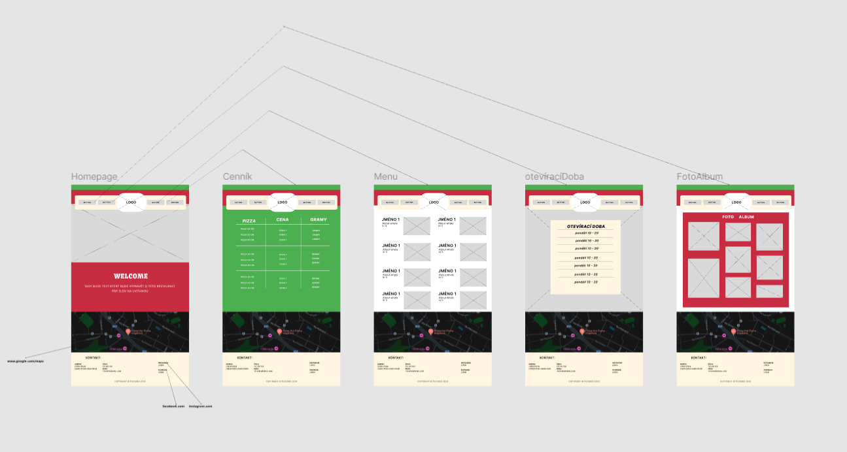

## Návrh rozložení webových stránek.

Pomocí specializovaného programu na tvorbu drátěných modelů, textového či grafického editoru vytvořte drátěný model s návrhem rozvržením pro domovskou stránku a pro stránky s obsahem.  Použijte některý z návrhu rozvržení stránky z obrázků [2](https://oliva.uhk.cz/webapps/blackboard/content/listContentEditable.jsp?content_id=_225388_1&course_id=_998_1#obr2) až 5 z cvičení 5. Uveďte, kde bude logo, navigace, text a obrázky umístěny. Přesné znění textu nebo obsah obrázků není důležitý. Drátěný model uveďte pro všechny rozměrové varianty zařízení.

Udělal jsme a jsou jasně vidět v mém projektu který jsem poslal s tímto dokumentem



## Část „Implementace“

## Adresa umístění projektu

Uveďte adresu, na které je projekt umístěn.

## Velikost textového obsahu (v počtu slov)

Uveďte počet slov textového obsahu webových stránek.

## Barvy

Uveďte použité barvy (vzorek barvy s kódem barvy jako hexadecimální číslo).

Pro každou barvu uveďte, na kterých prvcích, případně k jakému účelu byla použita.

## Fonty

Uveďte použité fonty.

Pro každý font uveďte rodinu písma, velikost písma a elementy, pro které byl použit.

## Navigace

Uveďte, jakými způsoby je zajištěna navigace v projektu včetně alternativ k případné obrázkové navigaci. Uveďte jak hlavní, tak ostatní navigaci.

(sem zkopírujte HTML kód z projektu)

## Komponenty stránky

Uveďte příklad označkování a formátování základních komponent stránky.

(sem zkopírujte HTML kód z projektu)

(sem zkopírujte CSS kód z projektu)

## Rozložení stránky

Uveďte příklad označkování a formátování rozložení stránky či její části.

(sem zkopírujte HTML kód z projektu)

(sem zkopírujte CSS kód z projektu)

## Strukturální elementy HMLT5

Uveďte příklad použití HTML5 strukturálních elementů (např. header, nav, main, footer).

(sem zkopírujte HTML kód z projektu)

## Responzivita

Uveďte zlomové body rozměrů (či jiných atributů) obrazovky, pro které se použije odlišné formátování obsahu (pomocí dotazů na média):

Uveďte příklady odlišného formátování v podobě dotazů na média, pro každou variantu formátování alespoň jedno CSS pravidlo:

(sem zkopírujte CSS kód z projektu)

## Kontrola přístupnosti, validity kódu a funkčnosti odkazů

Prokažte přístupnost, validitu kódu a funkčnost odkazů.

(sem zkopírujte výsledek z nástroje pro vyhodnocení přístupnosti webu)

(sem zkopírujte výsledek z nástroje pro validaci HTML a CSS kódu webu)

(sem zkopírujte výsledek z nástroje pro kontrolu funkčnosti odkazů)